Дистанционные занятия для обучающихся

 | Период: 25.02.2021
Объединение: «Содружество виртуозусов» | Педагог дополнительного образования: Савина Елена Валентиновна
ИНДИВИДУАЛЬНЫЙ ПЛАН САМОСТОЯТЕЛЬНОЙ РАБОТЫ ОБУЧАЮЩЕГОСЯ
№  п/п | Наименование темы | Кол-во часов | Рекомендуемые материалы  (ссылки на видео, мастер-классы, упражнения, статьи, литературу) | Содержание задания | Форма представления выполненного задания
25.02.21 | Работа с порталом  «LearningApps.org» | 2 | Портал «LearningApps.org» электронный ресурс: https://learningapps.org/. | - Зарегистрируйтесь на сайте https://learningapps.org/ и зайдите под своей учетной записью.  - Нажмите на кнопку «Новое упражнение».  - Создать задания разных типов (Приложение 1) | Задания разных типов

Задания выполняются в электронном виде, готовые работы предоставляются по электронному адресу: Елена Савина <alnasv@yandex.ru>
Приложение 1

Работа с порталом https://learningapps.org/
- Зарегистрируйтесь на сайте https://learningapps.org/ и зайдите под своей учетной записью.
- Нажмите на кнопку «Новое упражнение».

Вам необходимо создать задания следующих типов –
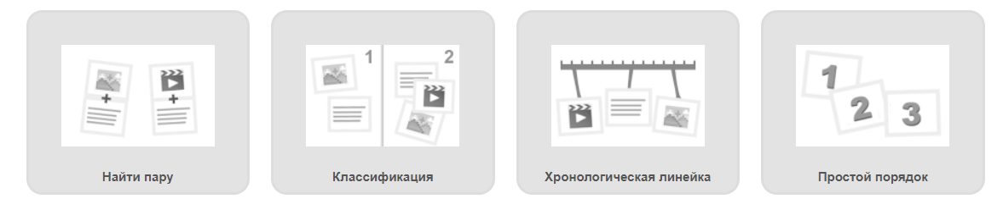
Для создания каждого задания необходимо:
- Нажать на выбранный тип
- Ознакомиться с представленными примерами, затем перейти к созданию своего упражнения.
- Заполнить название и описание задания.
- Заполнить карточку задания, указав необходимую информацию. (используйте не менее 5 элементов задания – пар, дат, названий и пр.)
- Сохранить задание и посмотреть его в предварительном просмотре.
- Внести в общую итоговую презентацию скрин заполненной карточки задания и результата предварительного просмотра.
Примеры заполнения карточек:
Задание «найди пару»
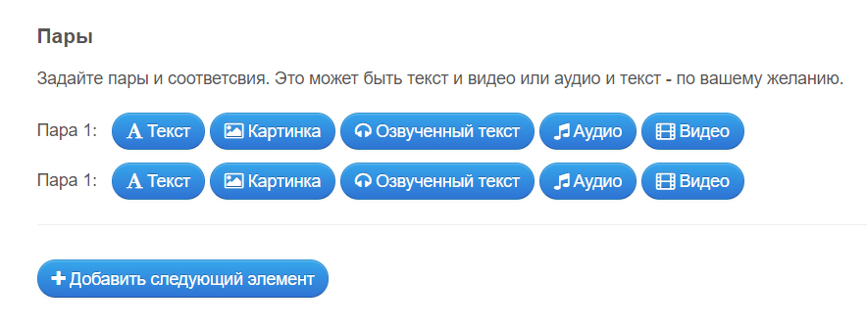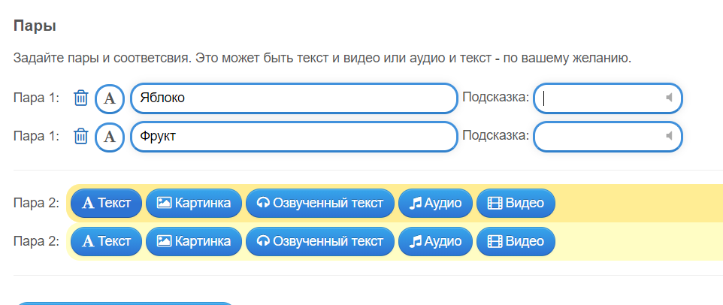
Задание «Классификация»
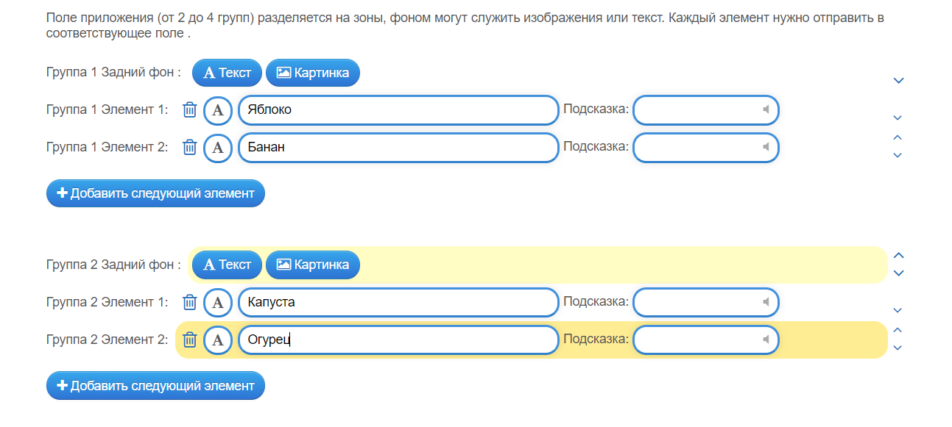
Задание «Хронологическая линейка»
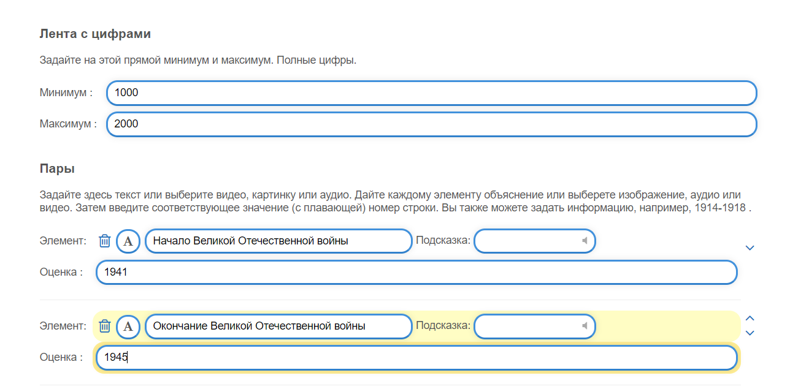
Задание «Простой порядок»
